Частное учреждение образования

«Колледж бизнеса и права»

Отчет по Дисциплине   
ТЕстирование ПРогораммного обсепечения   
Т.091022

Руководитель К. О. Якимович

Учащийся К.В. Соколовский

2022

Тема: «Разработка требований к ПО»

Цель работы: Знать основные уровни требований, уметь формулировать требования, научиться составлять требования.

Задание 1

***Указание к 1 заданию****:* при разработке требований руководствоваться классификацией тестирования, а именно подготовить требования, которые будут непосредственно касаться тестирования функциональности, безопасности, производительности, совместимости, интернационализации, локализации, удобства пользования, конфигурации и др,

Тема: «Программное средство для проведения выборов по локальной сети»

Требования:

1. Приложение должно обеспечивать проведения честных выборов в локальной сети.
2. Приложение должно работать под версиями OC Windows 10 и Windows 11.
3. Скорость подсчета голосов и доставка результатов на все компьютеры должны быть максимально высокой.
4. Приложение должно иметь информационное окно справки.
5. Приложение должно иметь возможность досрочного завершения голосования.
6. Приложение должно иметь возможность загрузки информации о кандидатах и их фотографии из файла базы данных MS Access.
7. Приложение должно быть защищено от фальсификации выборов.
8. Для проведения выборов, пользователь за компьютером-хостом должен заполнить данные о кандидатах на выборы.
9. Интерфейс приложения должен быть интуитивно понятен.
10. Результаты выборов должны приходить в виде “всплывающего окна”.
11. Приложение должно иметь предупреждения при незаполненных пунктах или неправильно введенных данных.
12. При запуске приложения должно отображаться окно главного меню.
13. Должна быть предусмотрена возможность возврата в окно главного меню.
14. Приложение должно иметь график ,который собирает статистику голосования.
15. Данные в приложение могут вводиться как с помощью кнопок приложения, так и с помощью клавиатуры.

Задание 2

***Указания ко 2 заданию.***

Типовой проблемой при выполнении работы является попытка придраться к каждому слову спецификации. На самом деле, предполагается моделирование реальной ситуации — Вам прислали требования заказчика и Вы делаете по ним техническое задание, по мере выполнения которого обнаруживаете разнообразные проблемы, препятствующие этому.

Заказчик никогда сам не пишет техническое задание! Когда в ответ на требование вида ”разработать двухкамерный холодильник” Вы пишете замечания вида «неизвестно какого он должен быть размера, цвета и формы» Вы, тем самым, говорите заказчику, что он не сделал Вашу работу, потому что определить размер, цвет и форму, если они не указаны заказчиком, — задача аналитика.

Еще одной важной задачей является произвести на заказчика впечатление грамотного специалиста, а не человека, который не умеет делать свою работу.

Вариант 3. Спецификация на разработку стиральной машины

Необходимо разработать стиральную машину, отвечающую следующим требованиям:

1. Стиральная машина должна уметь стирать белье.
2. Минимальная загрузка должна составлять пять килограмм
3. Стирка должна осуществляться в двух режимах — быстрая и полная, а также машина должна уметь осуществлять полоскание
4. Стиральная машина должна подключаться к водопроводной трубе, сама закачивать воду, нагревать ее до нужной температуры, по окончании стирки —
5. У машины должен быть дисплей, демонстрирующий пользователю полезную информацию.
6. Машина должна подключаться к WiFi

Рассмотри требования по очереди.

Требование номер один необходимо скорректировать, потому что стиральная машинка должна уметь стирать не только белье, но так - же и обувь.

Требование номер два некорректно, в этом пункте не уточнили чем будет загружаться машинка стиральная. Этот момент уточнен в разборе первого пункта.

Требование номер три необходимо дополнить, а именно более детально расписать функциональные различия между двумя режимами стирки.

Требование номер четыре так – же необходимо дополнить, а именно – следовало бы указать размеры дисплея и подробнее описать полезную информация.

Последнее требование необходимо корректировать ,описать для чего нужно подключение к WiFi, через какие устройства может происходит взаимодействие со стиральной машинкой.

1. Пылесос способен убирать пыль и мелкий мусор
2. Пылесос обеспечивает всасывание воздуха с мощностью 1600 Ватт
3. Масса пылесоса в процессе работы не должна превышать 5 килограмм
4. Пылесос может быть использован для сбора пыли на любых поверхностях и под любыми предметами мебели
5. На пылесосе должна быть предусмотрена ручка
6. Заряда пылесос должно хватать на 1 час работы

Контрольные вопросы

1. Дайте определение понятию «требование».
2. Перечислить основные уровни требований.
3. Что собой представляют нефункциональные требования?
4. Перечислите характеристики качественных требований.

Ответы на контрольные вопросы:

1.

Требования (requirements) – описание того, какие функции и с соблюдением каких условий должно выполнять приложение в процессе решения полезной для пользователя задачи.

2.

Уровень бизнес-требований: «общее видение» (обзорная документация)

Уровень пользовательских требований: «что можно будет делать» (варианты использования)

Уровень функциональных и нефункциональных требований: «что конкретно должна выполнять система, как должна работать система или ПП и какими свойствами или характеристиками она должна обладать»

3.

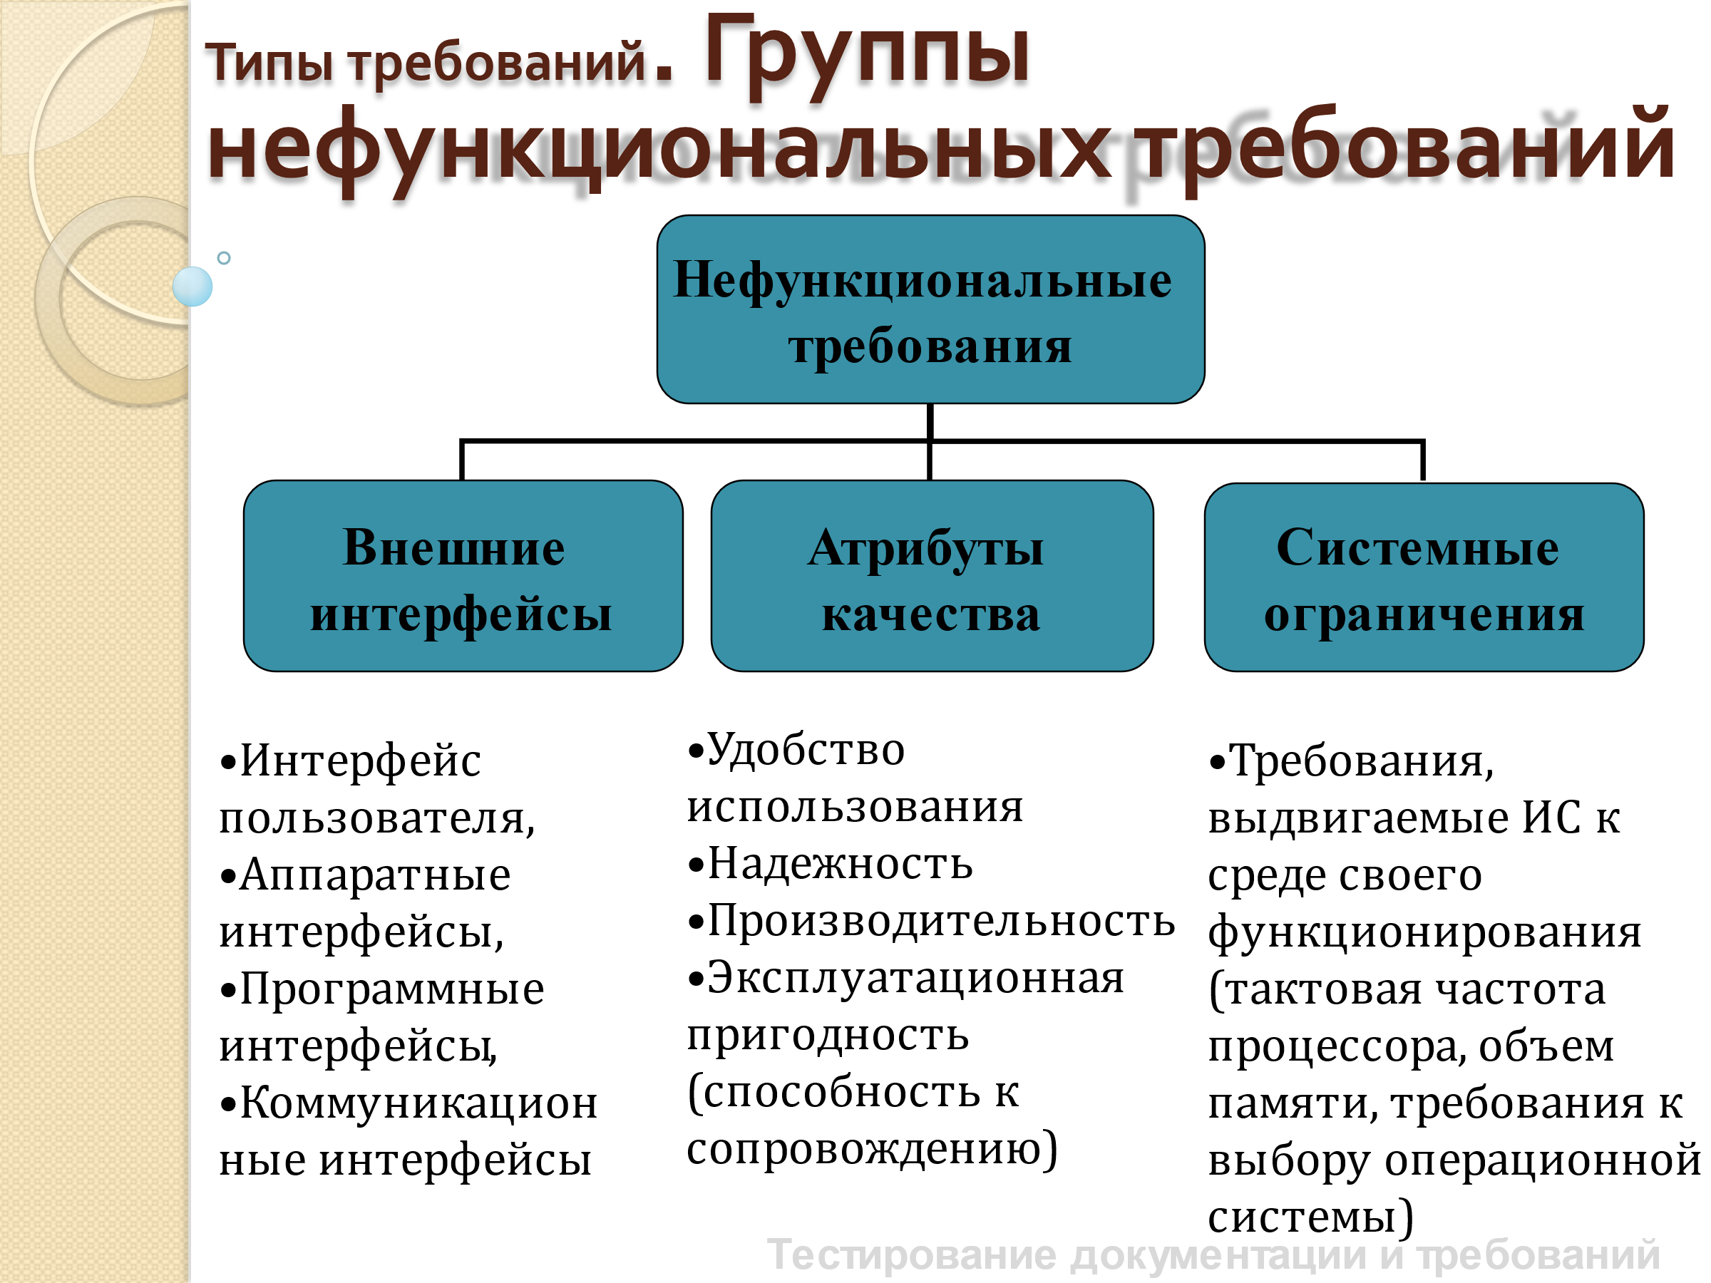

4.

Полнота (отдельного требования и системы требований)

Корректность отдельного требования и согласованность (непротиворечивость) системы требований

Однозначность (ясность, непротиворечивость)

Осуществимость (выполнимость)

Необходимость

Проверяемость (верифицируемость)

Доступность

Надежность